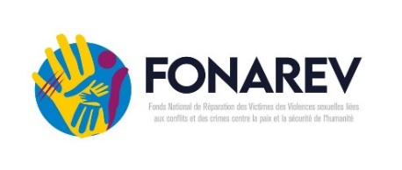

Fonds national des réparations des victimes de violences sexuelles liées aux conflits et des victimes des crimes contre la paix et la sécurité de l’humanité
Formulaire de consentement à la prise en charge médicale
Je soussigné Madame/Monsieur (Prénom, Nom et postnom) : …………………………………………………………………………………………………………………….. âgé(e) de ………………….. ans, résidant sur (adresse complète) ……………………….…………………………………. Reconnais avoir été informé par …………….…………………………………………… …………………………………………. de l’ensemble de la procédure médicale dénommée ………………………………………………………………………
Ces derniers m’ont bien expliqué le diagnostic posé, le contenu de la procédure, les indications, les avantages et spécifiquement les complications éventuelles de cette procédure.
J’ai eu la possibilité de poser toutes les questions que je souhaitais et j’ai reçu des réponses claires.
Ainsi, j’accepte en toute connaissance de cause la procédure de la prise en charge médicale et/ou de l’intervention, quelle qu’en soit l’issue.
J’accepte également que lorsque mon dossier médical sera clôturé à la fin des soins médicaux je ne poserai pas de résistance à retourner dans ma famille.
Je n’imposerais, ni n’exigerais du FONAREV des avantages qui ne sont pas repris dans le contenu de la procédure de prise en charge médicale urgente et je comprends qu’il ne s’agit que des mesures provisoires en attendant les l’identification et/ou les réparations intégrales.
Fait à………………………….. ……………………, le …...…̷ …...…̷ 20………
Signature ou empreinte digitale du (de la) patient(e)
(Noms complets et signature)

Signature du membre de la famille
(Noms complets, liens de parenté et signature)

Le membre doit être majeur et avoir une relation de confiance avec la victime. Lien de parenté confirmé par la victime.

